1 Produktbeschreibung
2 Zugehöriges Material

1 Produktbeschreibung
SFM3505-300 kompakter Durchflusssensor der nächsten Generation, 2.3% m.v. Genauigkeit
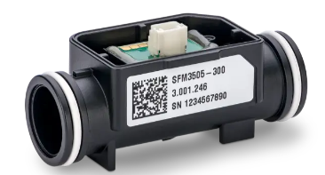
Der SFM3505-300 ist ein kompakter digitaler Durchflusssensor und Nachfolger der bewährten Modelle SFM3119 und SFM3100. Mit einer vollständig überarbeiteten Sensorarchitektur bietet er erstklassige Leistung mit extrem niedrigem Rauschen und hoher Genauigkeit über einen erweiterten Messbereich von –150 bis +300 slm. Der Sensor ist in zwei Leistungsvarianten erhältlich: SFM3505-300 (2.3% m.v.) und SFM3505-300-X (1.5% m.v.).
Sensormerkmale:
- Basierend auf der CMOSens®-Technologie der 5. Generation von Sensirion
- Integration von Sensorelement und fortschrittlicher Signalverarbeitung auf einem einzigen Mikrochip
- Schnelle, stabile, vollständig kalibrierte digitale Ausgabe über Standard-I²C-Schnittstelle
- Kalibriert für Luft und Sauerstoff
- Optimiertes Durchflusskanal-Design für reduzierten Druckabfall

Eigenschaften:
- Erstklassige Leistung mit extrem geringem Rauschverhalten und hoher Genauigkeit
- Erweiterter Durchflussbereich von –150 bis +300 slm
- Langfristige Zuverlässigkeit und präzise Messungen unter wechselnden Bedingungen dank integrierter Temperaturkompensation
- Minimaler Druckabfall über den gesamten Dynamikbereich

Anwendungen:
- mechanische Beatmung
- Anästhesie
- Gasmischsysteme

SFM3505-300-X kompakter Durchflusssensor der nächsten Generation, 1.5% m.v. Genauigkeit
Der SFM3505-300-X ist ein kompakter digitaler Durchflusssensor und Nachfolger der bewährten Modelle SFM3119 und SFM3100. Mit einer vollständig überarbeiteten Sensorarchitektur bietet er erstklassige Leistung mit extrem niedrigem Rauschen und hoher Genauigkeit über einen erweiterten Messbereich von –150 bis +300 slm. Der Sensor ist in zwei Leistungsvarianten erhältlich: SFM3505-300 (2.3% m.v.) und SFM3505-300-X (1.5% m.v.).
Sensormerkmale:
- Basierend auf der CMOSens®-Technologie der 5. Generation von Sensirion
- Integration von Sensorelement und fortschrittlicher Signalverarbeitung auf einem einzigen Mikrochip
- Schnelle, stabile, vollständig kalibrierte digitale Ausgabe über Standard-I²C-Schnittstelle
- Kalibriert für Luft und Sauerstoff
- Optimiertes Durchflusskanal-Design für reduzierten Druckabfall

Eigenschaften:
- Erstklassige Leistung mit extrem geringem Rauschverhalten und hoher Genauigkeit
- Erweiterter Durchflussbereich von –150 bis +300 slm
- Langfristige Zuverlässigkeit und präzise Messungen unter wechselnden Bedingungen dank integrierter Temperaturkompensation
- Minimaler Druckabfall über den gesamten Dynamikbereich

Anwendungen:
mechanische Beatmung
Anästhesie
Gasmischsysteme

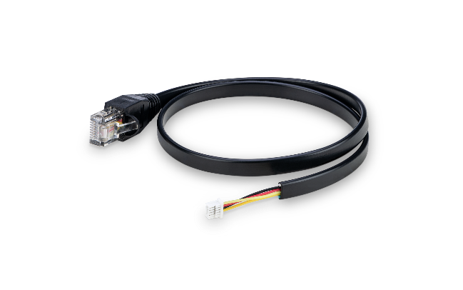
SEK-SFM3505
Evaluationskit für Gasdurchflusssensoren SFM3505
Ermöglicht die Evaluierung jeder Version des SFM3505-Sensors.
Inklusive:
- 1 Kabel, kompatibel mit dem SFM3505-Sensor und Sensirions SensorBridge
- Zusätzlich erforderlich:
- Sensor zur Evaluierung: SFM3505-300, SFM3505-300-X
- SensorBridge
- Download des Control Centers

2 Zugehöriges Material
- Product launch package: SFM3505 - NPIs - PARTNERS @ Sensirion
- SFM3505-300 product page: SFM3505-300 - Next generation compact flow sensor, 2.3% m.v. accuracy
- SFM3505-300-X product page: SFM3505-300-X - Next generation compact flow sensor, 1.5% m.v. accuracy
- SEK-SFM3505 evaluation cable product page: https://sensirion.com/products/catalog/SEK-SFM3505
- Datasheet: https://sensirion.com/resource/datasheet/sfm3505
- Engineering guide: https://sensirion.com/resource/user_guide/sfm/engineering_guide
- Drivers for SFM3505: https://sensirion.com/resource/drivers_sfm3505
- Calibration certification gas flow sensors: https://sensirion.com/resource/certificate/gas_flow
- Application notes:
  - Handling instructions SFM3xxx: https://sensirion.com/resource/application_note/sfm3xxx/handling_instructions
  - Reference and flow conversions: https://sensirion.com/resource/application_note/sfm/reference_flow_conversions
  - Reference and flow conversions calculator: https://sensirion.com/resource/application_note/sfm/reference_flow_conversions_calculator
  - Selection guide gas flow sensors: https://sensirion.com/resource/application_note/sfm/selection-guide
- REACH and RoHS declaration: https://sensirion.com/resource/certificate/sfm/reach_rohs
- Gas flow sensors brochure: https://sensirion.com/resource/flyer/gas_flow_sensors
- Pictures SFM3505 (no Login required):
  - SFM3505 (front): https://brand.sensirion.com/share/v1DLdz2wJCmx2rXueoNn
  - SFM3505 (back): https://brand.sensirion.com/share/oAzW21b8uHicGm3aaP1a
  - SEK-SFM3505 evaluation cable: https://brand.sensirion.com/share/uePMnXPhP3DjyCvENCsK

